Ontwikkel Document HTML CSS
H00.1-Wat is HTML?
H00.2-Notepad++
H00.3-Hallo wereld
H1 Structuur
H01.1-Basiswebsite
H2 Tekst
H02.1-Kerstbomen
H02.2-Semantische mark-up
H3 Lijsten
H03.1-Ongeordende lijsten
H03.2-Andere lijsten
H03.3-Definitielijst
H4 Links
H04.1-Link naar andere sites
H04.2-Link naar dezelfde site
H04.3-Nieuw venster
H04.4-Link op de pagina
H5 Afbeeldingen
H05.1-Afbeelding
H6 Tabellen
H06.1-Tabellen
H06.2-Tabel voor layout
H7 Formulieren
H07.1-Formulier

H00.1-Wat is HTML? TOP
HTML is een afkorting voor Hypertext Markup Language

Pagina’s gebruik HTML
1 http://www.webwijsheid.nl/website-maken/wat-is-html.htm
2https://developer.mozilla.org/nl/docs/Learn/Getting_started_with_the_web/HTML_basisbegrippen
3 http://www.webdesign-gids.nl/wat_is_html

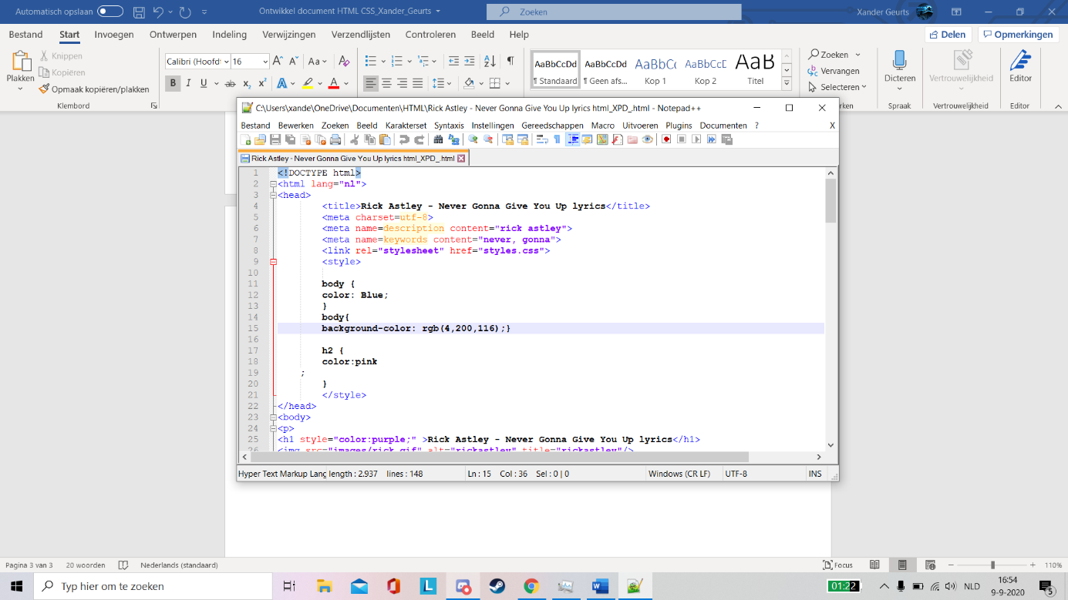
H00.2-Notepad++ TOP

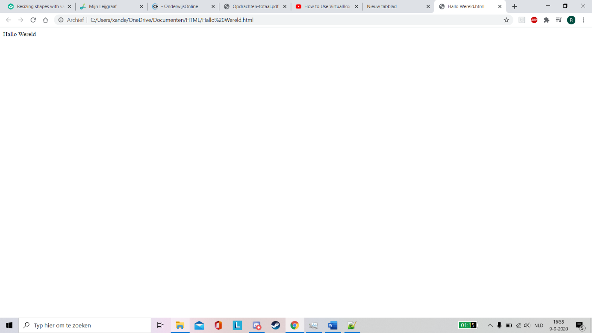
H00.3-Hallo wereld TOP

<html>
<body>
Hallo Wereld
</body>
</html>

H1 Structuur TOP
H01.1-Basiswebsite
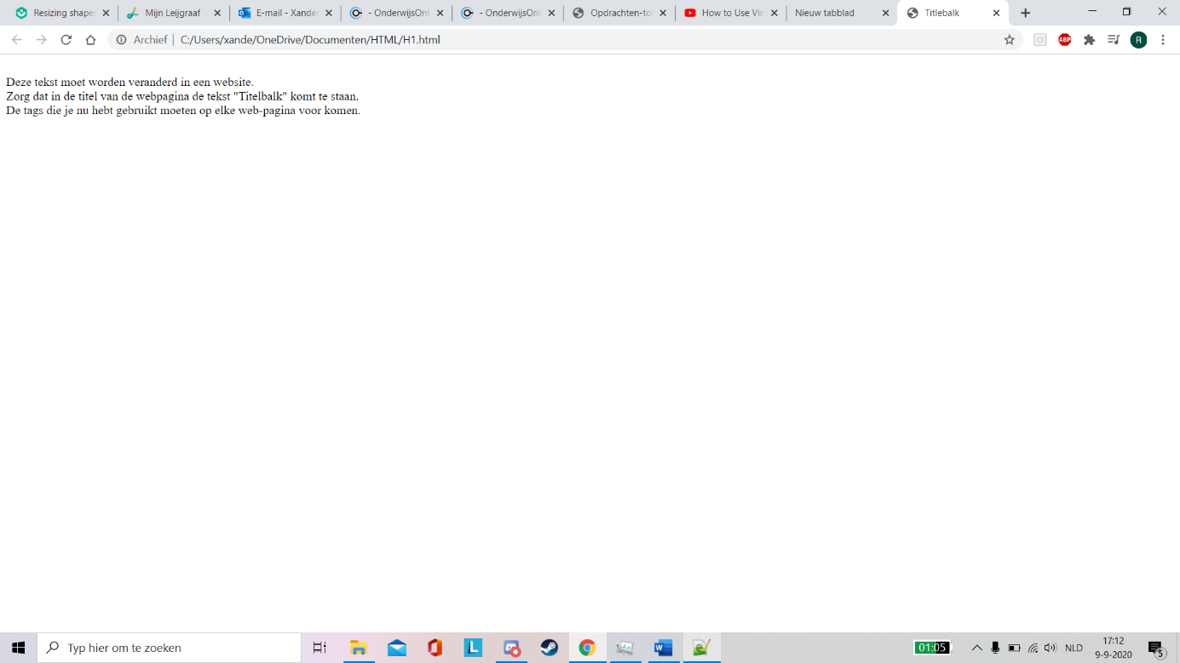
<html>
<head>
<title>Titlebalk</title>
</head>
<body>
<br>
Deze tekst moet worden veranderd in een website.
<br>
Zorg dat in de titel van de webpagina de tekst "Titelbalk" komt te staan.
<br>
De tags die je nu hebt gebruikt moeten op elke web-pagina voor komen.
</body>
</html>

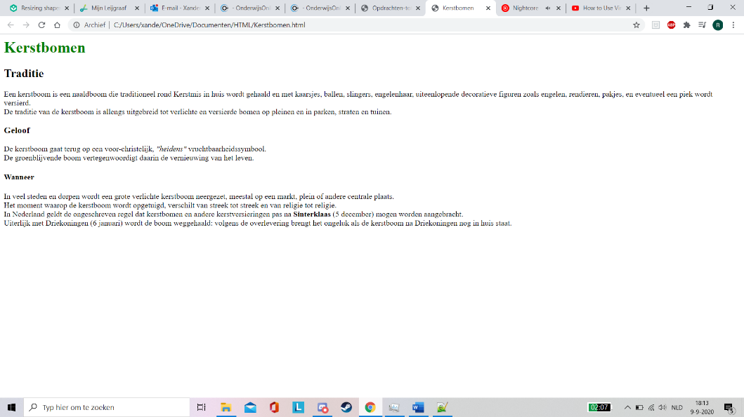
H2 Tekst TOP
H02.1-Kerstbomen
<html>
<head>
<title>Kerstbomen</title>
</head>
<body>
<p>
<h1 style="color:green;" >Kerstbomen</h1>
</p>
<p>
<h2 style="color:black;" >Traditie</h2>
</p>

Een kerstboom is een naaldboom die traditioneel rond Kerstmis in huis wordt gehaald en met kaarsjes, ballen, slingers, engelenhaar, uiteenlopende decoratieve figuren zoals engelen, rendieren, pakjes, en eventueel een piek wordt versierd.
<br>
De traditie van de kerstboom is allengs uitgebreid tot verlichte en versierde bomen op pleinen en in parken, straten en tuinen.
<br>
<p>
<h3 style="color:black;" >Geloof</h3>
</p>
De kerstboom gaat terug op een voor-christelijk, <i>"heidens"</i> vruchtbaarheidssymbool.
<br>
De groenblijvende boom vertegenwoordigt daarin de vernieuwing van het leven.
<br>
<p>
<h4 style="color:black;" >Wanneer</h4>
</p>
In veel steden en dorpen wordt een grote verlichte kerstboom neergezet, meestal op een markt, plein of andere centrale plaats.
<br>
Het moment waarop de kerstboom wordt opgetuigd, verschilt van streek tot streek en van religie tot religie.
<br>
In Nederland geldt de ongeschreven regel dat kerstbomen en andere kerstversieringen pas na <b>Sinterklaas</b> (5 december) mogen worden aangebracht.
<br>
Uiterlijk met Driekoningen (6 januari) wordt de boom weggehaald: volgens de overlevering brengt het ongeluk als de kerstboom na Driekoningen nog in huis staat.

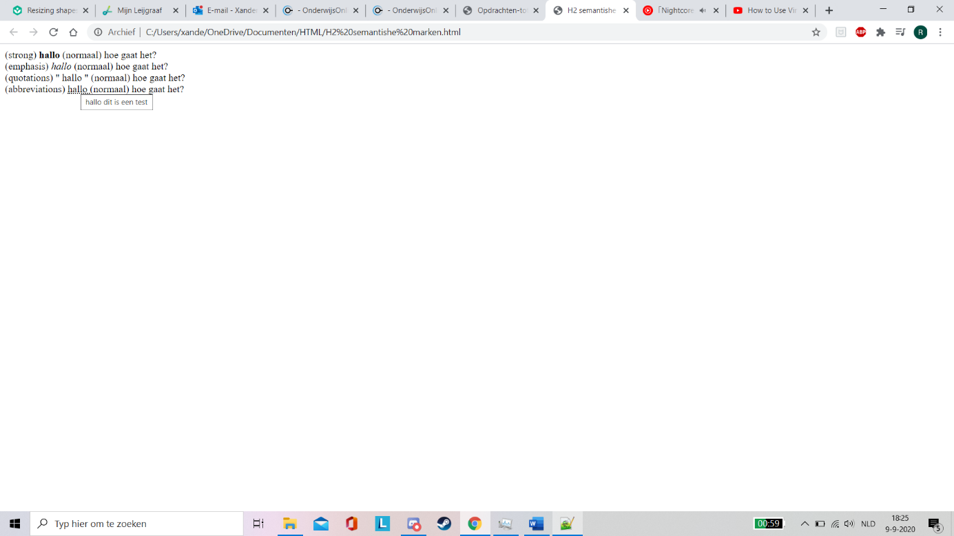
H02.2-Semantische mark-up TOP

<html>
<body>
<p>
(strong) <strong> hallo </strong> (normaal) hoe gaat het?
<br>
(emphasis) <em> hallo </em> (normaal) hoe gaat het?
<br>
(quotations) <q> hallo </q> (normaal) hoe gaat het?
<br>
(abbreviations) <abbr title="hallo dit is een test"> hallo </abbr> (normaal) hoe gaat het?
</p>
</body>
</html>

H3 Lijsten TOP
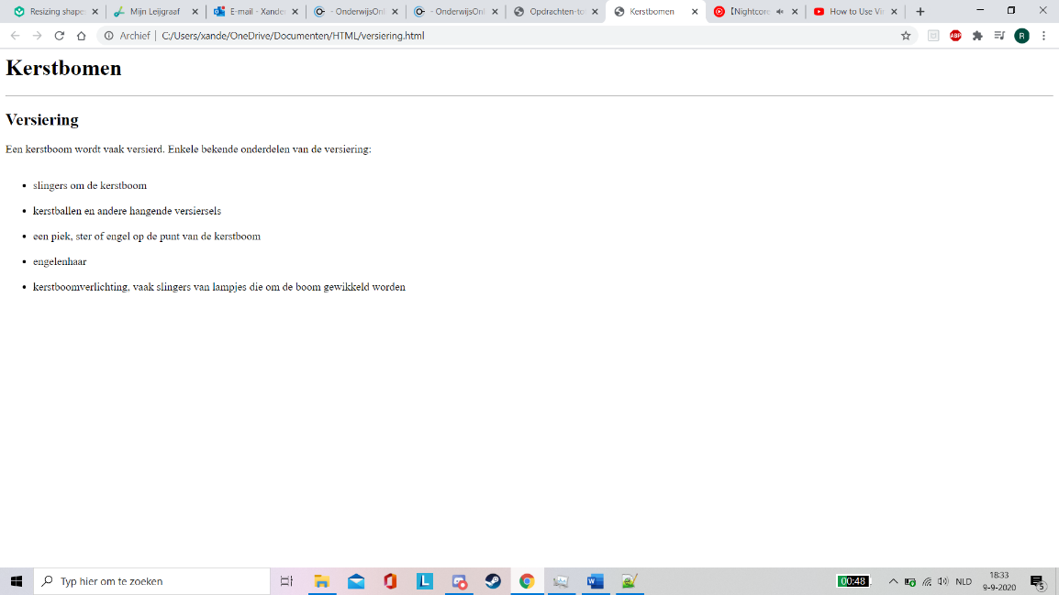
H03.1-Ongeordende lijsten
<html>
<head>
<title>Kerstbomen</title>
</head>
<body>
<h1>Kerstbomen</h1>
<hr />
<h2>Versiering</h2>
<p>Een kerstboom wordt vaak versierd. Enkele bekende onderdelen van de versiering:
<ul>
<br>
<li>slingers om de kerstboom</li>
<br>
<li>kerstballen en andere hangende versiersels</li>
<br>
<li>een piek, ster of engel op de punt van de kerstboom</li>
<br>
<li>engelenhaar</li>
<br>
<li>kerstboomverlichting, vaak slingers van lampjes die om de boom gewikkeld worden</li>
</p>
</ul>
</body>
</html>

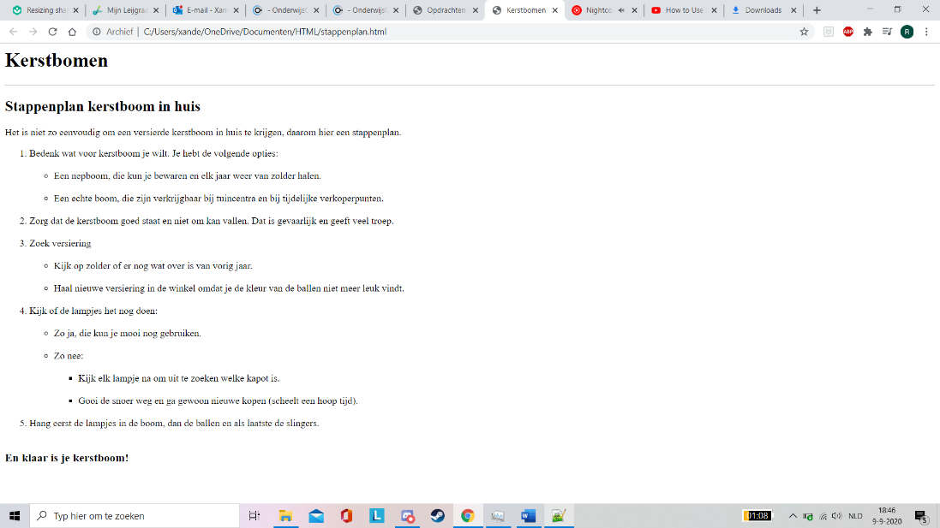
H03.2-Andere lijsten TOP
<html>
<head>
<title>Kerstbomen</title>
</head>
<body>
<h1>Kerstbomen</h1>
<hr />
<h2>Stappenplan kerstboom in huis</h2>
<p>Het is niet zo eenvoudig om een versierde kerstboom in huis te krijgen, daarom hier een stappenplan.
<br>
<ol>
<li>Bedenk wat voor kerstboom je wilt. Je hebt de volgende opties:</li>
<br>
<ul>
<li>Een nepboom, die kun je bewaren en elk jaar weer van zolder halen.</li>
<br>
<li> Een echte boom, die zijn verkrijgbaar bij tuincentra en bij tijdelijke verkoperpunten.</li>
<br>
</ul>
<li>Zorg dat de kerstboom goed staat en niet om kan vallen. Dat is gevaarlijk en geeft veel troep.</li>
<br>
<li>Zoek versiering</li>
<br>
<ul>
<li>Kijk op zolder of er nog wat over is van vorig jaar.</li>
<br>
<li>Haal nieuwe versiering in de winkel omdat je de kleur van de ballen niet meer leuk vindt.</li>
<br>
</ul>
<li>Kijk of de lampjes het nog doen:</li>
<br>
<ul>
<li>Zo ja, die kun je mooi nog gebruiken.</li>
<br>
<li>Zo nee:</li>
<br>
<ul>
<li>Kijk elk lampje na om uit te zoeken welke kapot is.</li>
<br>
<li>Gooi de snoer weg en ga gewoon nieuwe kopen (scheelt een hoop tijd).</li>
</ul>
</ul>
<br>
<li>Hang eerst de lampjes in de boom, dan de ballen en als laatste de slingers.</li>
<br>
</ol>
</p>
<h3> <b> En klaar is je kerstboom! </b> </h3>
</body>
</html>
H03.3-Definitielijst TOP
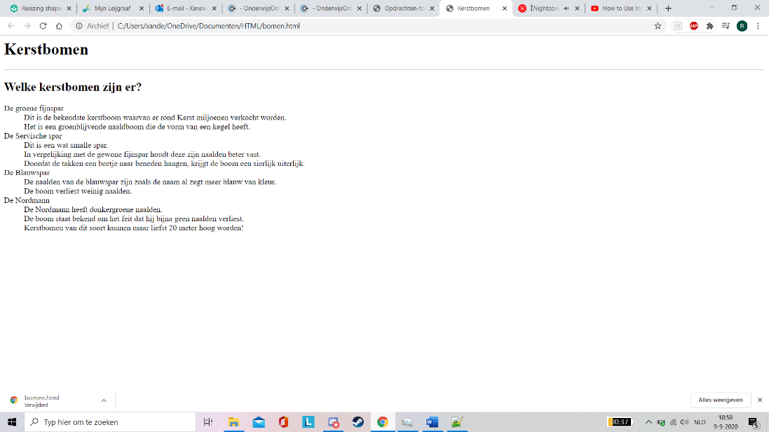

<html>
<head>
<title>Kerstbomen</title>
</head>
<body>
<h1>Kerstbomen</h1>
<hr />
<h2>Welke kerstbomen zijn er?</h2>
<p>
<dl>
<dt>De groene fijnspar</dt>
<dd>Dit is de bekendste kerstboom waarvan er rond Kerst miljoenen verkocht worden.
<br>
Het is een groenblijvende naaldboom die de vorm van een kegel heeft. </dd>
<dt>De Servische spar </dt>
<dd>Dit is een wat smalle spar.
<br>
In vergelijking met de gewone fijnspar houdt deze zijn naalden beter vast.
<br>
Doordat de takken een beetje naar beneden hangen, krijgt de boom een sierlijk uiterlijk.</dd>
<dt>De Blauwspar </dt>
<dd>De naalden van de blauwspar zijn zoals de naam al zegt meer blauw van kleur.
<br>
De boom verliest weinig naalden.</dd>
<dt>De Nordmann </dt>
<dd>De Nordmann heeft donkergroene naalden.
<br>
De boom staat bekend om het feit dat hij bijna geen naalden verliest.
<br>
Kerstbomen van dit soort kunnen maar liefst 20 meter hoog worden!</dd>
</dd>

</p>
</body>
</html>

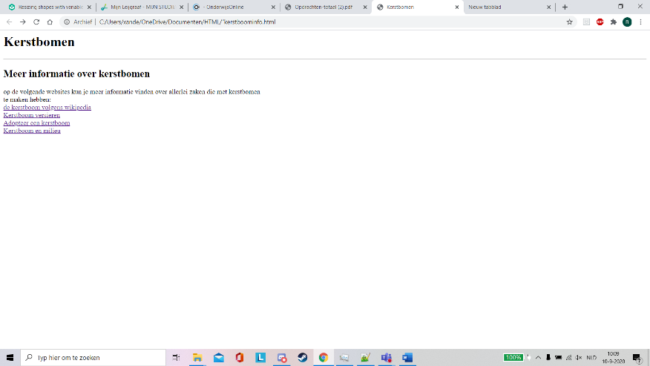
H4 Links TOP
H04.1-Link naar andere sites
<html>
<head>
<title>Kerstbomen</title>
</head>
<body>
<h1>Kerstbomen</h1>
<hr />
<h2>Meer informatie over kerstbomen</h2>
<p></p>
<p>
op de volgende websites kun je meer informatie vinden over allerlei zaken die met kerstbomen
<br> te maken hebben:
<br>
<a href="https://nl.wikipedia.org/wiki/Kerstboom">de kerstboom volgens wikipedia</a>
<br>
<a href="http://nl.wikihow.com/Een-kerstboom-stijlvol-versieren">Kerstboom versieren</a>
<br>
<a href="http://www.adopteereenkerstboom.nl/">Adopteer een kerstboom</a>
<br>
<a href="http://www.milieucentraal.nl/themas/artikelen-kopen-en-gebruiken/kerstbomen">Kerstboom en milieu</a>
<br>

</p>
</body>
</html>

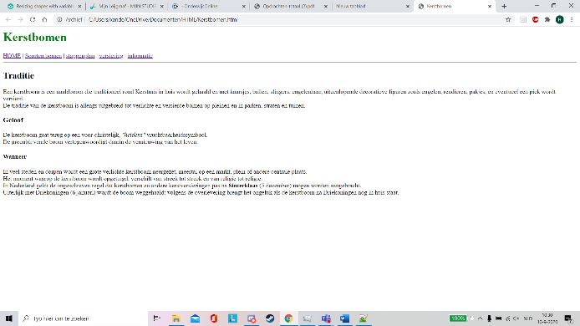
H04.2-Link naar dezelfde site TOP
<html>
<head>
<title>Kerstbomen</title>
</head>
<body>
<p>
<h1 style="color:green;" >Kerstbomen</h1>
<a href="file:///C:/Users/xande/OneDrive/Documenten/HTML/Kerstbomen.html">HOME</a> | <a href="file:///C:/Users/xande/OneDrive/Documenten/HTML/bomen.html">Soorten bomen</a> | <a href="file:///C:/Users/xande/OneDrive/Documenten/HTML/stappenplan.html">stappenplan</a> | <a href="file:///C:/Users/xande/OneDrive/Documenten/HTML/versiering.html">versiering</a> | <a href="file:///C:/Users/xande/OneDrive/Documenten/HTML/kerstboominfo.html">informatie</a>
<hr />
</p>
<p>
<h2 style="color:black;" >Traditie</h2>
</p>

Een kerstboom is een naaldboom die traditioneel rond Kerstmis in huis wordt gehaald en met kaarsjes, ballen, slingers, engelenhaar, uiteenlopende decoratieve figuren zoals engelen, rendieren, pakjes, en eventueel een piek wordt versierd.
<br>
De traditie van de kerstboom is allengs uitgebreid tot verlichte en versierde bomen op pleinen en in parken, straten en tuinen.
<br>
<p>
<h3 style="color:black;" >Geloof</h3>
</p>
De kerstboom gaat terug op een voor-christelijk, <i>"heidens"</i> vruchtbaarheidssymbool.
<br>
De groenblijvende boom vertegenwoordigt daarin de vernieuwing van het leven.
<br>
<p>
<h4 style="color:black;" >Wanneer</h4>
</p>
In veel steden en dorpen wordt een grote verlichte kerstboom neergezet, meestal op een markt, plein of andere centrale plaats.
<br>
Het moment waarop de kerstboom wordt opgetuigd, verschilt van streek tot streek en van religie tot religie.
<br>
In Nederland geldt de ongeschreven regel dat kerstbomen en andere kerstversieringen pas na <b>Sinterklaas</b> (5 december) mogen worden aangebracht.
<br>
Uiterlijk met Driekoningen (6 januari) wordt de boom weggehaald: volgens de overlevering brengt het ongeluk als de kerstboom na Driekoningen nog in huis staat.

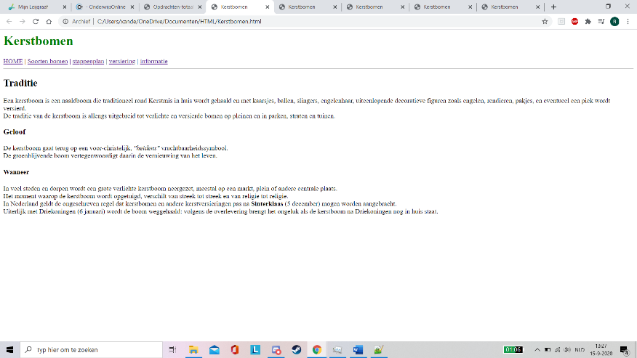
H04.3-Nieuw venster TOP
<html>
<head>
<title>Kerstbomen</title>
</head>
<body>
<p>
<h1 style="color:green;" >Kerstbomen</h1>
<a href="file:///C:/Users/xande/OneDrive/Documenten/HTML/Kerstbomen.html" target="_blank">HOME</a> | <a href="file:///C:/Users/xande/OneDrive/Documenten/HTML/bomen.html" target="_blank">Soorten bomen</a> | <a href="file:///C:/Users/xande/OneDrive/Documenten/HTML/stappenplan.html" target="_blank">stappenplan</a> | <a href="file:///C:/Users/xande/OneDrive/Documenten/HTML/versiering.html" target="_blank">versiering</a> | <a href="file:///C:/Users/xande/OneDrive/Documenten/HTML/kerstboominfo.html" target="_blank">informatie</a>
<hr />
</p>
<p>
<h2 style="color:black;" >Traditie</h2>
</p>

Een kerstboom is een naaldboom die traditioneel rond Kerstmis in huis wordt gehaald en met kaarsjes, ballen, slingers, engelenhaar, uiteenlopende decoratieve figuren zoals engelen, rendieren, pakjes, en eventueel een piek wordt versierd.
<br>
De traditie van de kerstboom is allengs uitgebreid tot verlichte en versierde bomen op pleinen en in parken, straten en tuinen.
<br>
<p>
<h3 style="color:black;" >Geloof</h3>
</p>
De kerstboom gaat terug op een voor-christelijk, <i>"heidens"</i> vruchtbaarheidssymbool.
<br>
De groenblijvende boom vertegenwoordigt daarin de vernieuwing van het leven.
<br>
<p>
<h4 style="color:black;" >Wanneer</h4>
</p>
In veel steden en dorpen wordt een grote verlichte kerstboom neergezet, meestal op een markt, plein of andere centrale plaats.
<br>
Het moment waarop de kerstboom wordt opgetuigd, verschilt van streek tot streek en van religie tot religie.
<br>
In Nederland geldt de ongeschreven regel dat kerstbomen en andere kerstversieringen pas na <b>Sinterklaas</b> (5 december) mogen worden aangebracht.
<br>
Uiterlijk met Driekoningen (6 januari) wordt de boom weggehaald: volgens de overlevering brengt het ongeluk als de kerstboom na Driekoningen nog in huis staat

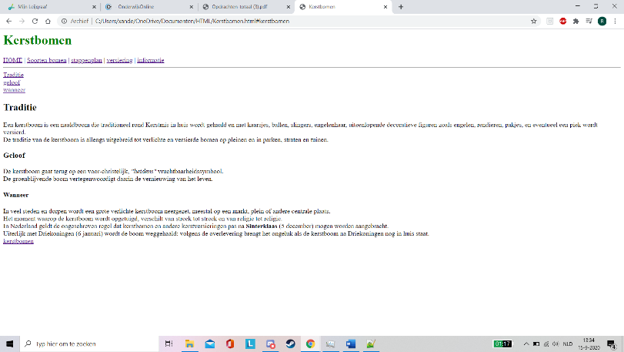
H04.4-Link op de pagina TOP
<html>
<head>
<title>Kerstbomen</title>
</head>
<body>
<p>
<h1 style="color:green;" >Kerstbomen</h1>
<a href="file:///C:/Users/xande/OneDrive/Documenten/HTML/Kerstbomen.html" target="_blank">HOME</a> | <a href="file:///C:/Users/xande/OneDrive/Documenten/HTML/bomen.html" target="_blank">Soorten bomen</a> | <a href="file:///C:/Users/xande/OneDrive/Documenten/HTML/stappenplan.html" target="_blank">stappenplan</a> | <a href="file:///C:/Users/xande/OneDrive/Documenten/HTML/versiering.html" target="_blank">versiering</a> | <a href="file:///C:/Users/xande/OneDrive/Documenten/HTML/kerstboominfo.html" target="_blank">informatie</a>
<hr />
<a href="#traditie">Traditie</a><br />
<a href="#geloof">geloof</a><br />
<a href="#wanneer">wanneer</a><br />
</p>
<p>
<h2 style="color:black;" >Traditie</h2>
</p>

Een kerstboom is een naaldboom die traditioneel rond Kerstmis in huis wordt gehaald en met kaarsjes, ballen, slingers, engelenhaar, uiteenlopende decoratieve figuren zoals engelen, rendieren, pakjes, en eventueel een piek wordt versierd.
<br>
De traditie van de kerstboom is allengs uitgebreid tot verlichte en versierde bomen op pleinen en in parken, straten en tuinen.
<br>
<p>
<h3 style="color:black;" >Geloof</h3>
</p>
De kerstboom gaat terug op een voor-christelijk, <i>"heidens"</i> vruchtbaarheidssymbool.
<br>
De groenblijvende boom vertegenwoordigt daarin de vernieuwing van het leven.
<br>
<p>
<h4 style="color:black;" >Wanneer</h4>
</p>
In veel steden en dorpen wordt een grote verlichte kerstboom neergezet, meestal op een markt, plein of andere centrale plaats.
<br>
Het moment waarop de kerstboom wordt opgetuigd, verschilt van streek tot streek en van religie tot religie.
<br>
In Nederland geldt de ongeschreven regel dat kerstbomen en andere kerstversieringen pas na <b>Sinterklaas</b> (5 december) mogen worden aangebracht.
<br>
Uiterlijk met Driekoningen (6 januari) wordt de boom weggehaald: volgens de overlevering brengt het ongeluk als de kerstboom na Driekoningen nog in huis staat.
<br />
<a href="#kerstbomen">kerstbomen</a><br />
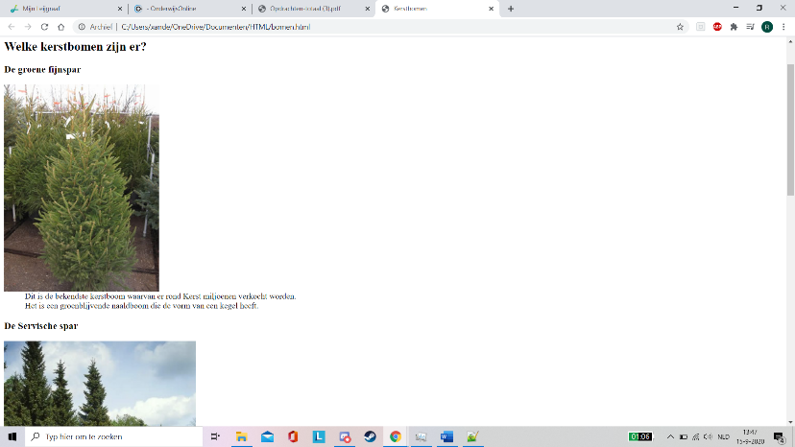
H5 Afbeeldingen TOP
H05.1-Afbeelding
<html>
<head>
<title>Kerstbomen</title>
</head>
<body>
<h1>Kerstbomen</h1>
<a href="file:///C:/Users/xande/OneDrive/Documenten/HTML/Kerstbomen.html" target="_blank">HOME</a> | <a href="file:///C:/Users/xande/OneDrive/Documenten/HTML/bomen.html" target="_blank">Soorten bomen</a> | <a href="file:///C:/Users/xande/OneDrive/Documenten/HTML/stappenplan.html" target="_blank">stappenplan</a> | <a href="file:///C:/Users/xande/OneDrive/Documenten/HTML/versiering.html" target="_blank">versiering</a> | <a href="file:///C:/Users/xande/OneDrive/Documenten/HTML/kerstboominfo.html" target="_blank">informatie</a>
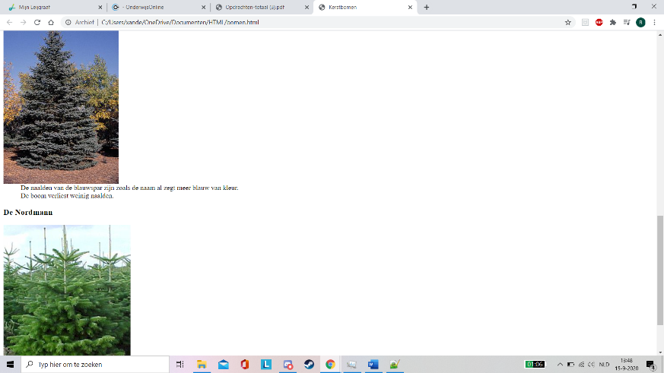
<hr />
<h2>Welke kerstbomen zijn er?</h2>
<p>
<dl>
<h3><dt>De groene fijnspar</dt></h3>
<img src="images/spar.jpg" alt="de Groene Fijnspar" align="middle"><br />
<dd>Dit is de bekendste kerstboom waarvan er rond Kerst miljoenen verkocht worden.
<br>
Het is een groenblijvende naaldboom die de vorm van een kegel heeft. </dd>
<h3><dt>De Servische spar </dt></h3>
<img src="images/servisspar.jpg" alt="de servische spar" align="middle"><br />
<dd>Dit is een wat smalle spar.
<br>
In vergelijking met de gewone fijnspar houdt deze zijn naalden beter vast.
<br>
Doordat de takken een beetje naar beneden hangen, krijgt de boom een sierlijk uiterlijk.</dd>
<h3><dt>De Blauwspar </dt></h3>
<img src="images/sparblauw.jpg" alt="de blauwspar" align="middle"><br />
<dd>De naalden van de blauwspar zijn zoals de naam al zegt meer blauw van kleur.
<br>
De boom verliest weinig naalden.</dd>
<h3><dt>De Nordmann </dt></h3>
<img src="images/nordmann.jpg" alt="de Nordmann" align="middle"><br />
<dd>De Nordmann heeft donkergroene naalden.
<br>
De boom staat bekend om het feit dat hij bijna geen naalden verliest.
<br>
Kerstbomen van dit soort kunnen maar liefst 20 meter hoog worden!</dd>
</dd>

</p>
</body>
</html>

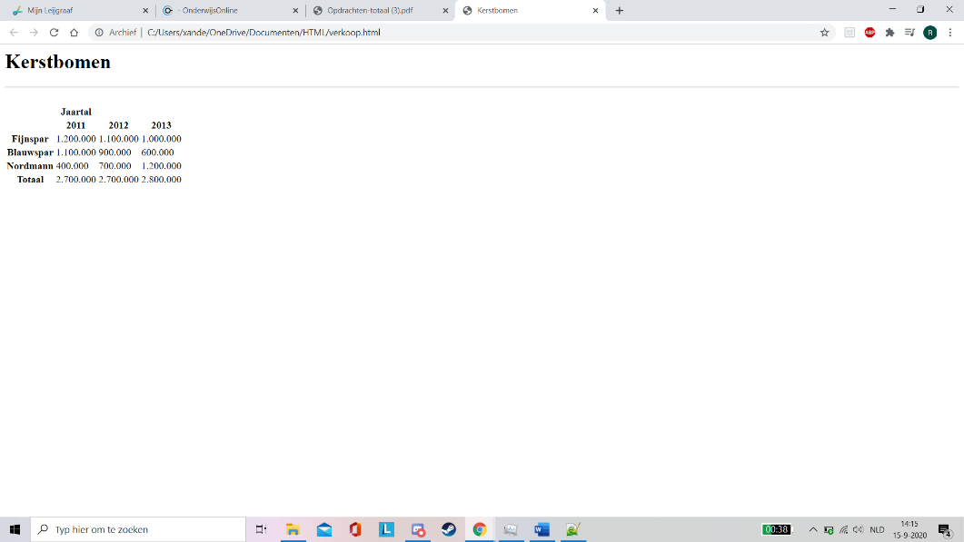
H6 Tabellen TOP
H06.1-Tabellen
<html>
<head>
<title>Kerstbomen</title>
</head>
<body>
<p>
<h1>Kerstbomen</h1>
<hr />
<table>
<thead>
<tr>
<th></th>
<th scope="col">Jaartal</th>
</tr>
<br />
<tr>
<th scope="col"> </th>
<th scope="col">2011</th>
<th scope="col">2012</th>
<th scope="col">2013</th>
</thead>
<tbody>
</tr>
<tr>
<th scope="row">Fijnspar</th>
<td>1.200.000</td>
<td>1.100.000</td>
<td>1.000.000</td>
</tr>
<tr>
<th scope="row">Blauwspar</th>
<td>1.100.000</td>
<td>900.000</td>
<td>600.000</td>
</tr>
<tr>
<th scope="row">Nordmann</th>
<td>400.000</td>
<td>700.000</td>
<td>1.200.000</td>
</tr>
</tbody>
<tfoot>
<tr>
<th scope="row">Totaal</th>
<td>2.700.000</td>
<td>2.700.000</td>
<td>2.800.000</td>
</tr>
</tfoot>
</table>
</body>
</html>

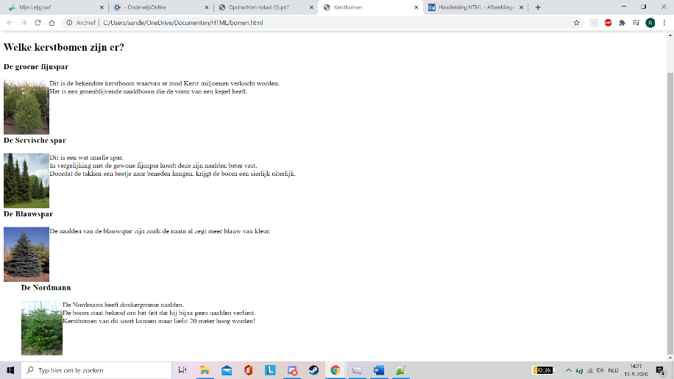
H06.2-Tabel voor layout TOP
<html>
<head>
<title>Kerstbomen</title>
</head>
<body>
<h1>Kerstbomen</h1>
<a href="file:///C:/Users/xande/OneDrive/Documenten/HTML/Kerstbomen.html" target="_blank">HOME</a> | <a href="file:///C:/Users/xande/OneDrive/Documenten/HTML/bomen.html" target="_blank">Soorten bomen</a> | <a href="file:///C:/Users/xande/OneDrive/Documenten/HTML/stappenplan.html" target="_blank">stappenplan</a> | <a href="file:///C:/Users/xande/OneDrive/Documenten/HTML/versiering.html" target="_blank">versiering</a> | <a href="file:///C:/Users/xande/OneDrive/Documenten/HTML/kerstboominfo.html" target="_blank">informatie</a>
<hr />
<h2>Welke kerstbomen zijn er?</h2>
<p>
<dl>
<h3><dt>De groene fijnspar</dt></h3>
<img src="images/spar.jpg" alt="de Groene Fijnspar" WIDTH="105" HEIGHT="125" STYLE="float: left;">
<dd>Dit is de bekendste kerstboom waarvan er rond Kerst miljoenen verkocht worden.
<br>
Het is een groenblijvende naaldboom die de vorm van een kegel heeft. </dd>
<P STYLE="clear: left;">
<h3><dt>De Servische spar </dt></h3>
<img src="images/servisspar.jpg" alt="de servische spar" WIDTH="105" HEIGHT="125" STYLE="float: left;">
<dd>Dit is een wat smalle spar.
<br>
In vergelijking met de gewone fijnspar houdt deze zijn naalden beter vast.
<br>
Doordat de takken een beetje naar beneden hangen, krijgt de boom een sierlijk uiterlijk.</dd>
<P STYLE="clear: left;">
<h3><dt>De Blauwspar </dt></h3>
<img src="images/sparblauw.jpg" alt="de blauwspar" WIDTH="105" HEIGHT="125" STYLE="float: left;">
<dd>De naalden van de blauwspar zijn zoals de naam al zegt meer blauw van kleur.
<br
De boom verliest weinig naalden.</dd>
<P STYLE="clear: left;">
<h3><dt>De Nordmann </dt></h3>
<img src="images/nordmann.jpg" alt="de Nordmann" WIDTH="105" HEIGHT="125" STYLE="float: left;">
<dd>De Nordmann heeft donkergroene naalden.
<br>
De boom staat bekend om het feit dat hij bijna geen naalden verliest.
<br>
Kerstbomen van dit soort kunnen maar liefst 20 meter hoog worden!</dd>
</dd>
<P STYLE="clear: left;">

</p>
</body>
</html>

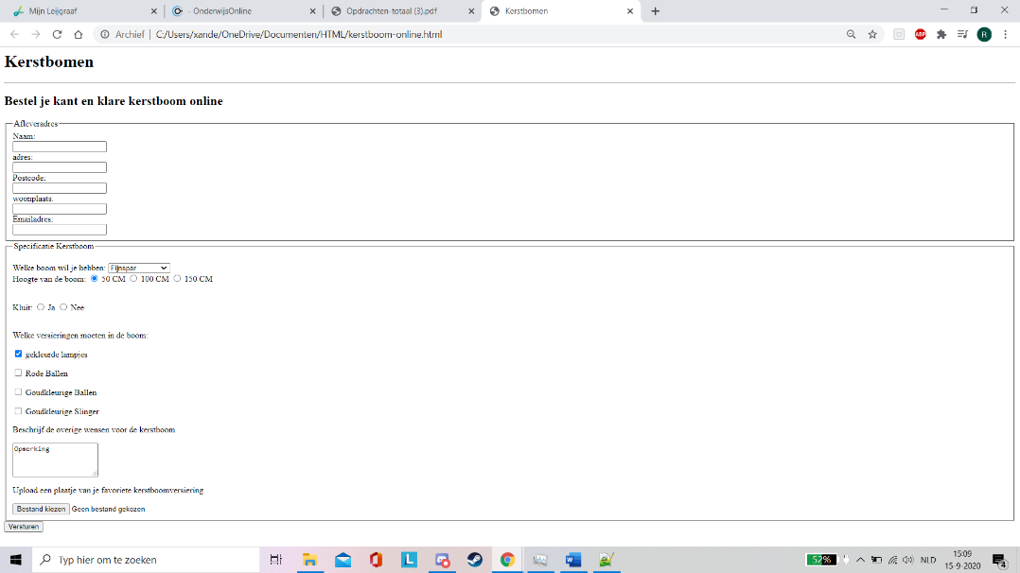
H7 Formulieren TOP
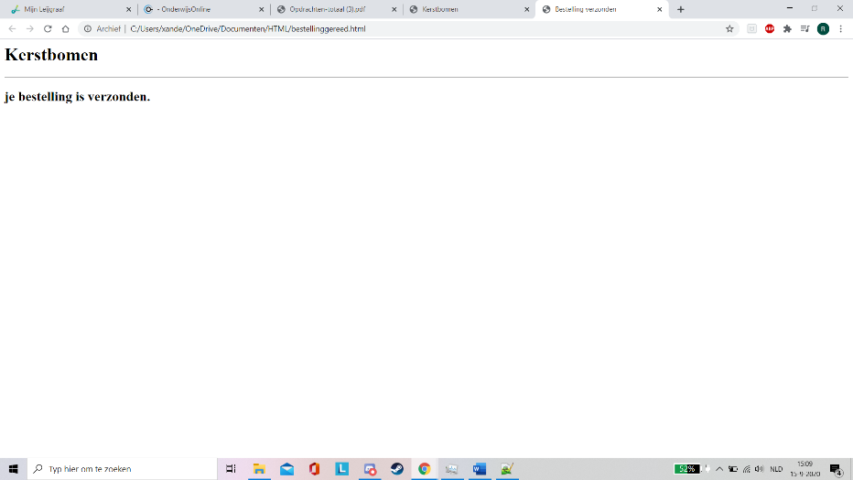
H07.1-Formulier
<html>
<head>
<title>Kerstbomen</title>
</head>
<body>
<p>
<h1>Kerstbomen</h1>
<hr>
<h2> Bestel je kant en klare kerstboom online</h2>
<fieldset>
<legend>Afleveradres</legend>
<label>Naam:<br />
<input type="text" name="name" /></label><br />
<label>adres:<br />
<input type="text" name="adres" /></label><br />
<label>Postcode:<br />
<input type="text" name="postal" /></label><br />
<label>woonplaats:<br />
<input type="text" name="woonplaats" /></label><br />
<label>Emailadres:<br />
<input type="text" name="email" /></label><br />
</fieldset>
<fieldset>
<legend>Specificatie Kerstboom</legend>
<br>Welke boom wil je hebben:
<select name="tree">
<option value="Fijnspar">Fijnspar</option>
<option value="Servische spar">Servische spar</option>
<option value="Blauwspar">Blauwspar</option>
<option value="Nordmann">Nordmann</option>
</select
<p />
<br /> Hoogte van de boom:
<input type="radio" name="hoogte" value="50 CM" Checked="Checked" /> 50 CM
<input type="radio" name="hoogte" value="100 CM" />
100 CM
<input type="radio" name="hoogte" value="150 CM" />
150 CM
<p />
<br /> Kluit:
<input type="radio" name="ja" value="Ja" />
Ja
<input type="radio" name="nee" value="Nee" />
Nee
<p />
<br /> Welke versieringen moeten in de boom:
<p />
<input type="checkbox" name="Witte Lampjes" value="Witte Lampjes" checked="checked /> witte Lampjes
<p />
<input type="checkbox" name="Gekleurde Lampjes" value="Gekleurde Lampjes" /> gekleurde lampjes
<p />
<input type="checkbox" name="Rode Ballen" value="Rode Ballen" /> Rode Ballen
<p />
<input type="checkbox" name="Goudkleurige Ballen" value="Goudkleurige Ballen" /> Goudkleurige Ballen
<p />
<input type="checkbox" name="Goudkleurige Slinger" value="Goudkleurige Slinger" /> Goudkleurige Slinger
<p />
<p> Beschrijf de overige wensen voor de kerstboom</p>
<textarea name="opmerking" cols="20" rows="4">Opmerking</textarea>
<p> Upload een plaatje van je favoriete kerstboomversiering</p>
<input type="file" name="Favorite-Versiering" /><br />
</fieldset>
<a href="file:///C:/Users/xande/OneDrive/Documenten/HTML/bestellinggereed.html" target="_blank"><input type="submit" value="Versturen" /></a>
</body>
</html>

